Klar, strukturiert und auf den Punkt gebracht – Biesse präsentiert neues Maschinenportfolio
Kann man Gutes verbessern? Biesse kann – das traditionsreiche Unternehmen hat sein gesamtes Portfolio in allen Bereichen komplett überarbeitet, neu strukturiert und insbesondere im Bereich Glas und Stein erweitert. Die neuen Maschinen bringen verbesserte Leistung, ein modernes einheitliches Design und sind mit einem ebenfalls neuen, intuitiven Human Machine Interface (HMI) ausgestattet.

Mit der Eröffnung von fünf besonderen Erlebnisräumen, den Material Hubs, präsentiert Biesse auf allen Kontinenten zeitgleich das neue Maschinenportfolio. Bei der Entwicklung des aktuellen Portfolios hat das Unternehmen bei den Anwendungen der Kunden angesetzt, davon ausgehend die Maschinenkonfigurationen für verschiedene Anwendungsbereiche eruiert und auf dieser Basis optimal zusammengestellte Pakete für jeden Einsatzzweck entwickelt. Ein umfangreicher Optionskatalog sichert weiterhin die Flexibilität.

Neue Namenskonzept, bewährte Qualität
Das neue, logisch aufgebaute Namenskonzept beschreibt über alle Materialbereiche hinweg, welche Bearbeitung die Maschine durchführt und für welche Anwendungssegmente sie geeignet ist, aufgeteilt nach Handwerk, mittelständischen Unternehmen und Industrie. Der Aufbau des Maschinennamens beginnt mit der Marke für das zu bearbeitende Material, gefolgt vom Typ und abschließend das Segment. Auf den Punkt gebracht: Material-Marke + Typ + Segment = Maschinenname. Eine Rover Cut Go bezeichnet zum Beispiel eine Einzelmaschine aus dem Bereich Holz in Form einer Säge für Handwerker.

Klassifizierung nach Material, Typ und Segment
In allen Materialbereichen gibt es zwei Material-Marken, jeweils eine für Stand-Alone Maschinen und einen für „Extended Machines“, also Maschinen, die schon im Standard eine Automatisierung beinhalten. Das sind im Sektor Glas Intermac und Forvet, im Steinbereich Master und Genius, im Sektor Materia Explora und Krea sowie in der Holzbearbeitung Rover und Stream.

Je nach Materialbereich gibt es bis zu fünf Maschinentypen: Cut, Edge, Drill, Fin und Multi, für die unterschiedlichsten Arten der Bearbeitung.

Die Segmentbezeichnungen Go, Up und Pro helfen Anwendern ihre Anforderungen einzuordnen. Das Segment Go bietet sich für Handwerker an, während kleine Unternehmen wie auch mittlere bis große Firmen je nach Bedarf mit den Segmenten Up und Pro bestens bedient sind.

Innovatives Service- und Support Paket
Mehr Dienst am Kunden und einen reibungslosen Ablauf der Betriebsabläufe verspricht das neue Remote Assistance Package – ein innovatives und praxisbezogenes Service- und Supportangebot. Durch die nahtlose Maschinenkonnektivität erhält der Anwender innerhalb von nur vier Stunden eine technische Rückmeldung – oder optional sogar innerhalb einer Stunde.

Zu guter Letzt
Biesse steht bei jedem Material für aktive Entwicklung und Fortschritt – das dürfen die Besucher der LIGNA auf dem großen Biesse-Stand in Halle 11 vom 26. bis 30. Mai 2025 live erleben.

Außerdem veranstaltet das Unternehmen speziell für seine deutschen Kunden Anfang Mai eine Webinar-Reihe zu diesem Thema.

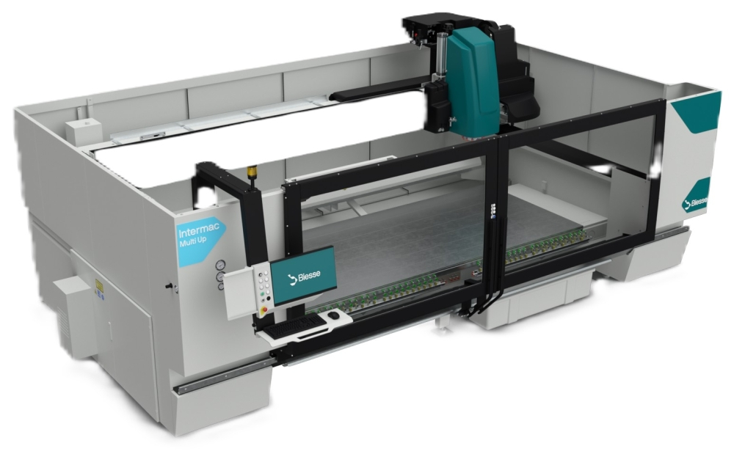
Bild 1: Neues Design, neue Maschine – bewährte Qualität: Intermac Multi Up.

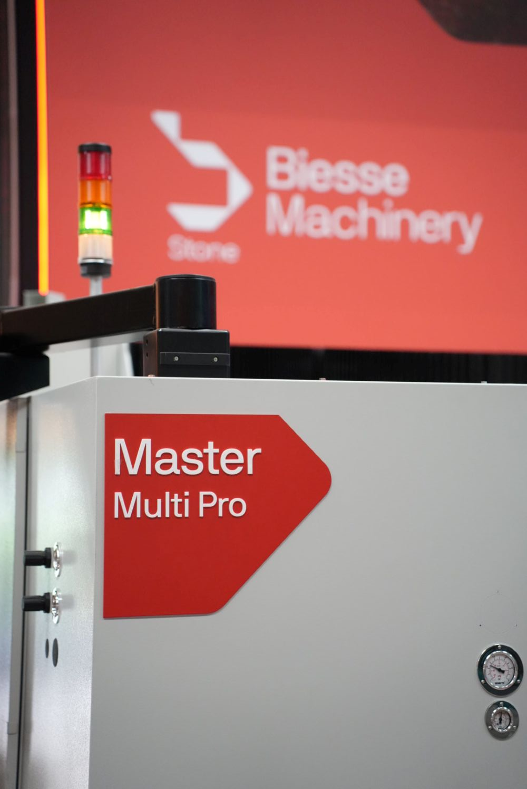
Bild 2: In Stein gemeißelt: Biesse-Kunden können die Master Multi Pro in den neuen Hubs erleben.

Bilder: | IntermacMulti_Up  Biesse_Stone_Master-Multi-Pro | Zeichen: | 3.034
Dateiname: | 202503021_PM_Maschinenportfolio_GSM | Datum: | 28.03.2025
Tags: | Maschinenportfolio, Webinar, CNC, Rebranding, Ligna Materialbereiche, Glas, Stein Multi, Material Hubs

Unternehmenshintergrund
Die 1969 von Giancarlo Selci in Pesaro gegründete Biesse Group hat sich auf die Herstellung von Anlagen für die Verarbeitung von Holz, Glas, Stein, Kunststoff und modernen Werkstoffen spezialisiert. Weltweit entwickeln, produzieren und vertreiben über 4.200 Mitarbeiter Maschinen, integrierte Systeme und Software für unterschiedliche Branchen wie zum Beispiel Möbel- und Innenausbau, Türen und Fenster sowie für Luftfahrt, Marine und Automobil. Biesse ist in Deutschland im westfälischen Löhne und im süddeutschen Nersingen vertreten. Beide Standorte verfügen über Schulungsräume und einen vollausgestatteten Showroom. Die Integration von Intermac und Diamut sowie das Zusammenwachsen der vier Sparten Glas, Holz, Stein und moderne Werkstoffe waren wichtige Meilensteine auf dem Weg zu einer starken Einheit mit einer neuen visuellen Identität. Diese prägt den Erneuerungsprozess des internationalen Unternehmens und stellt die Weichen Richtung Zukunft.

Kontakt:  Biesse Deutschland GmbH  Katharina Schaf  An der Leibi 10  89278 Nersingen  Tel.: +49 151-11 90 52 07  E-Mail: katharina.schaf@biesse.de  Internet: www.biesse.com | gii die Presse-Agentur GmbH  Christburger Straße 41  10405 Berlin  Tel.: +49 30 538 965 - 0  E-Mail: info@gii.de  Internet: www.gii.de

